Anode rooster Capaciteit.
De triode (tri = drie) bestaat dus uit een kathode, anode en een rooster.
Het rooster en anode zitten vrij dicht bij elkaar.
Deze vormen ook een soort condensator, aangeduid als Cag. (capaciteit tussen anode en grid.
Grid is andere benaming voor rooster).
Dit is een parasitaire capaciteit, d.w.z. dat hij er zit, maar we hebben hem niet geplaatst.
Er zit gewoon capaciteit tussen deze twee onderdelen in de buis.

De condensator Cag veroorzaakt vooral bij hoge frequenties, storingen in het gedrag van de triode.
Deze willen wij niet hebben omdat de uitgang hierdoor de insturing beïnvloedt, zo erg zelfs dat de buis ongewenst kan gaan oscilleren.
Dit laatste willen we natuurlijk niet.
Om dit te voorkomen is het zogenaamde neutrodyniseren noodzakelijk (d.w.z. dat we een signaal in tegenfase terugvoeren die het effect van Cag tegengaat). neutrodynisatie gebeurt vaak bij eindtrappen waar triodes worden gebruikt.
Maar door twee roosters te plaatsen rond de anode kunnen we de ongewenste oscillatie ook elimineren.
We hebben van de triode dan een pentode (penta = vijf) gemaakt.
De buis met 1 extra rooster (dus met anode, kathode en 2 roosters) heet een tetrode (tetra = vier).

Examenvraag
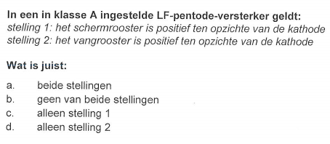
Wat is het schermrooster en vangrooster?
Het zijn onderdelen van de pentode buis.
Het vangrooster wordt meestal rem- of keerrooster genoemd, maar in het examen kwamen wij de benaming "vangrooster" tegen.
Het bevindt zich tussen het schermrooster en anode in.
Het schermrooster heeft een positieve spanning en neemt haast geen stroom op.
Hierdoor blijft de spanning daarop constant en schermt op deze manier de variaties in de anodespanning (die ook weer invloed zouden hebben op de anodestroom) af.
Hierdoor ziet het stuurrooster de anode niet meer en wordt de Cag als het ware nul.
Het rem/keer/vang-rooster heeft een andere reden.
Als de elektronen de anode raken met hoge snelheid kan het gebeuren dat de impact weer elektronen los slaat uit de anode.
Aangezien het remrooster de spanning van de kathode heeft (hangt er zelfs aan vast) is er tussen remrooster en anode een sterk veld dat er voor zorgt dat de elektronen weer worden teruggeduwd naar de anode.
Zo wordt voorkomen dat er elektronen terug kunnen stromen van de anode naar het stuurrooster.
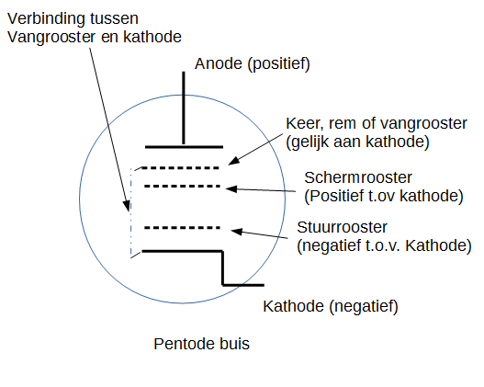
Stelling 1
is inderdaad juist, het schermrooster is positief ten opzichte van de kathode

Stelling 2
is niet juist, het vangrooster zit meestal vast aan de kathode en heeft hetzelfde potentiaa

